**FASE 2**

**DISEÑO E IMPLEMENTACIÓN DEL PROYECTO**

**ClientMager**

Escuela de Informática y Telecomunicaciones

Noviembre 2025

1. Identificación del Proyecto

|  |
| --- |
| **Nombre de Proyecto** |
| ClientMager |

1. Integrantes del Equipo de Trabajo

|  |  |  |  |
| --- | --- | --- | --- |
| **N°** | **Rut** | **Apellidos** | **Nombres** |
| 1 | 20.990.720-8 | Vásquez González | Vicente Andrés |
| 2 | 20.068.110-k | Triviño Barraza | Camilo Ignacio |
| 3 | 21.442.894-6 | Cornejo Solís | Esteban Ulises |

1. Registro de Control de Cambios

|  |  |  |  |  |
| --- | --- | --- | --- | --- |
| **Revisión** | **Fecha** | **Páginas** | **Descripción del Cambio** | **Autor** |
| 1 | 29-09-25 | 11 | Cambios, en resumen, abstract, Metodologías y Riesgos asociados | ECS |
| 2 | 07-10-25 | 17-18, 20-22 | Metodologías y riesgos | ECS |
| 3 | 03-11-25 | 36 | Cambios en el cálculo de detección de pólizas a vencer. | VVG |
| 4 | 13-11-25 | 18 | Cambio en la imagen del modelo relacional. | CTB |
| 5 | 13-11-25 | 31, 32, 33 | Actualización de costos del proyecto. | ECS |
| 6 | 16-11-2025 | 20-21 | Actualización del diagrama de despliegue y su descripción. | CTB |

**ÍNDICE DE CONTENIDO**

LISTA DE TABLAS 4

LISTA DE IMAGENES 5

LISTA DE DIAGRAMAS 6

GLOSARIO 7

1 Diseño e Implementación del Proyecto 8

1.1 Resumen 8

1.2 Abstract 9

1.3 Introducción 10

1.4 Problemática a solucionar o necesidad a satisfacer 10

1.5 Objetivos del Proyecto 11

1.6 Competencias del Perfil de Egreso 12

1.7 Asignación de roles 12

1.8 Metodología utilizada en el Proyecto. 13

1.9 Creación de cronograma asociado al Proyecto 14

1.10 Riesgos Asociados al Proyecto 15

1.11 Implementación del Proyecto 17

Diseño y Arquitectura de la solución 18

Requerimientos técnicos 21

Requerimientos del Sistema 22

Desarrollo de la solución 24

Resultados de la solución 30

1.12 Definición de Recursos y Costos asociados al Proyecto 30

CONCLUSIÓN 33

BIBLIOGRAFÍA 34

ANEXOS 35

# LISTA DE TABLAS

Tabla 1 Asignación de Responsabilidades 12

Tabla 2 Carta Gantt 14

Tabla 3 Matriz de Riesgos 17

Tabla 4 Requerimientos del Sistema 24

Tabla 5 Recurso Humano 31

Tabla 6 Recurso Físico 32

Tabla 7 Total de Recursos 33

# LISTA DE IMAGENES

Imagen 1 DashBoard 24

Imagen 2 Cartera de Clientes 25

Imagen 3 Crear Cliente 25

Imagen 4 Gestión de Pólizas 26

Imagen 5 Panel de Pólizas 26

Imagen 6 Crear Póliza 27

Imagen 7 Información Póliza 27

Imagen 8 Edición en Póliza 28

Imagen 9 Perfil del Cliente 28

Imagen 10 Lista de Pólizas 29

# LISTA DE DIAGRAMAS

Diagrama 1 Modelo Relacional 18

Diagrama 2 Diagrama de Despliegue 20

Diagrama 3 Diagrama de Caso de Uso 22

# GLOSARIO

**Agile**: Metodología de gestión de proyectos que permite adaptar la forma de trabajo a las condiciones del proyecto, consiguiendo flexibilidad e inmediatez en la respuesta para amoldar el proyecto y su desarrollo a las circunstancias específicas del entorno.

**Backend**: Se refiere a la parte de una aplicación web que se ejecuta en el servidor y es responsable de la lógica del negocio, el acceso a la base de datos y la comunicación con el frontend.

**Base de Datos**: Sistema que permite almacenar y posteriormente acceder a los datos de forma rápida y estructurada. En este proyecto, se utiliza para gestionar la información de clientes y pólizas.

**Carta Gantt:** Herramienta gráfica cuyo objetivo es exponer el tiempo de dedicación previsto para diferentes tareas o actividades a lo largo de un tiempo total determinado.

**Cascada (Waterfall)**: Metodología de desarrollo secuencial en la que el proyecto avanza a través de una serie de fases distintas y consecutivas, donde cada fase debe completarse antes de que comience la siguiente.

**Corredora de seguros:** Empresa que actúa como intermediaria entre las compañías de seguros y los clientes, asesorando a estos últimos para encontrar las pólizas que mejor se adapten a sus necesidades.

**Frontend**: Es la parte del software con la que interactúan los usuarios. Comprende la interfaz de usuario (UI), el diseño visual y todos los elementos que permiten la navegación y el uso de la plataforma.

**Póliza:** Documento que formaliza el contrato de seguro, en el cual se establecen los derechos y obligaciones tanto de la aseguradora como del asegurado.

**Rollback:** Proceso de revertir un sistema de software a un estado anterior, generalmente utilizado para recuperarse de un error crítico o una implementación fallida.

**Scrum**: Marco de trabajo ágil que se utiliza para gestionar el desarrollo de productos complejos. El trabajo se divide en ciclos cortos llamados Sprints.

**Sprint**: Un período de tiempo corto y fijo (generalmente de 1 a 4 semanas) durante el cual el equipo de desarrollo se compromete a completar una cantidad específica de trabajo del proyecto.

# Diseño e Implementación del Proyecto

## Resumen

El presente informe tuvo como finalidad describir la planificación e implementación de una plataforma digital centralizada, desarrollada para La corredora de seguros Mager, ubicada en Viña del Mar. Dicha corredora enfrentaba desafíos operativos significativos derivados de la ausencia de un sistema unificado para la gestión de sus clientes y pólizas. Sus procesos, basados en métodos manuales y dispersos, generaban notables pérdidas de tiempo, mermas en los ingresos y una capacidad de control limitada sobre sus operaciones críticas. La falta de una base de datos consolidada impedía tener una visión clara y precisa del negocio, convirtiendo la búsqueda de información de clientes y el seguimiento de sus pólizas en tareas lentas e ineficientes.

Uno de los impactos más críticos de esta problemática se observaba en la gestión de las renovaciones de pólizas. Al no existir un sistema que automatiza los recordatorios y el seguimiento, La corredora de seguros Mager experimentaba una notable pérdida de clientes e ingresos, ya que muchas pólizas no se renovaban a tiempo. Esta opacidad en los datos afectaba directamente la capacidad de la gerencia para tomar decisiones estratégicas, pues carecía de métricas esenciales como el número total de clientes, la cantidad de pólizas vigentes o vencidas, y los resultados financieros mensuales.

Para dar respuesta a estas necesidades, se desarrolló una solución tecnológica integral: una aplicación web diseñada para centralizar y automatizar los procesos clave de la corredora. Esta plataforma se concibió para integrar la administración de clientes, el seguimiento detallado de las pólizas, la automatización de recordatorios de vencimiento y la generación de reportes en tiempo real. El objetivo general fue transformar radicalmente la operatividad de La corredora de seguros Mager, migrando de un modelo de gestión reactivo a uno digital, centralizado y proactivo.

La solución se implementó con un enfoque en la centralización de la información, permitiendo una gestión, control y seguimiento eficientes de cada cliente. Se incorporó un módulo de métricas de rendimiento para ofrecer una visión general del desempeño del negocio, incluyendo indicadores como clientes registrados y pólizas atrasadas. Además, se puso especial énfasis en asegurar la información sensible tanto de los clientes como de los usuarios del sistema. Una de las funcionalidades clave fue el seguimiento automatizado de las fechas de vencimiento de las pólizas, con un sistema de alertas y notificaciones para informar oportunamente a los usuarios y facilitar la renovación.

El proyecto se ejecutó a través de distintas etapas que incluyeron el levantamiento de requerimientos, el diseño de la arquitectura del sistema, la implementación del frontend y el backend, un riguroso ciclo de pruebas de calidad y, finalmente, el despliegue de la plataforma. Con esta implementación, se buscó no solo resolver los problemas de ineficiencia y pérdida de ingresos, sino también sentar las bases para un crecimiento sostenible, mejorar la retención de clientes, garantizar la seguridad de los datos y proporcionar información estratégica para una toma de decisiones más informada y efectiva.

## Abstract

This report aimed to describe the planning and implementation of a centralized digital platform developed for the insurance brokerage Mager, located in Viña del Mar. The brokerage faced significant operational challenges stemming from the absence of a unified system for managing its clients and policies. Its processes, based on manual and scattered methods, generated considerable time losses, revenue decline, and limited control over its critical operations. The lack of a consolidated database prevented a clear and precise view of the business, turning the search for client information and the tracking of their policies into slow and inefficient tasks.

One of the most critical impacts of this issue was observed in the management of policy renewals. As there was no system to automate reminders and follow-ups, the insurance brokerage Mager experienced a notable loss of clients and income, as many policies were not renewed on time. This lack of data directly affected the management's ability to make strategic decisions, as it lacked essential metrics such as the total number of clients, the quantity of active or expired policies, and monthly financial results.

To address these needs, a comprehensive technological solution was developed: a web application designed to centralize and automate the brokerage's key processes. This platform was conceived to integrate client administration, detailed policy tracking, automated renewal reminders, and the generation of real-time reports. The overall objective was to radically transform the operations of the insurance brokerage Mager, migrating from a reactive management model to a digital, centralized, and proactive one.

The solution was implemented with a focus on information centralization, enabling efficient management, control, and tracking of each client. A performance metrics module was incorporated to provide a general overview of business performance, including indicators such as registered clients and overdue policies. Additionally, special emphasis was placed on securing the sensitive information of both clients and system users. One of the key functionalities was the automated tracking of policy expiration dates, featuring an alert and notification system to promptly inform users and facilitate renewals.

The project was executed through various stages, including requirements gathering, system architecture design, frontend and backend implementation, a rigorous quality testing cycle, and, finally, the platform's deployment. Through this implementation, the goal was not only to resolve issues of inefficiency and revenue loss but also to lay the foundation for sustainable growth, improve client retention, ensure data security, and provide strategic information for more informed and effective decision-making.

## Introducción

En el contexto competitivo actual, la modernización de los procesos internos es un factor determinante para la sostenibilidad y el crecimiento de las pequeñas y medianas empresas. La corredora de seguros Mager se encuentra en una fase de transformación crucial, donde identifica la necesidad imperativa de migrar desde un modelo de gestión manual y reactivo hacia una solución tecnológica que le permita centralizar y automatizar sus operaciones clave. La dependencia de métodos descentralizados para el manejo de información de clientes y pólizas representa un obstáculo directo para su eficiencia y competitividad en el mercado.

La problemática principal que enfrenta La corredora de seguros Mager se manifiesta en la falta de trazabilidad de sus operaciones, los retrasos recurrentes en las renovaciones de pólizas y la ausencia de reportes automáticos. Estas ineficiencias no solo afectan su rentabilidad y la satisfacción de sus clientes, sino que también limitan su capacidad para tomar decisiones estratégicas basadas en datos precisos. La dispersión de la información impide una visión integral del negocio, dificultando el seguimiento proactivo y la gestión efectiva de su cartera de clientes.

Este proyecto se concibe como una respuesta estratégica a dichos desafíos. La implementación de un sistema web centralizado busca resolver de raíz los problemas operativos mencionados. A través de esta solución, se pretende optimizar la gestión de clientes, fortalecer la relación con ellos mediante un seguimiento oportuno y posicionar a La corredora de seguros Mager de manera más sólida frente a las exigencias del mercado asegurador. La plataforma está diseñada para ser el pilar tecnológico que impulse la eficiencia, garantice la integridad de los datos y facilite un crecimiento sostenido.

## Problemática a solucionar o necesidad a satisfacer

Una corredora de seguros en Viña del Mar, Mager, se enfrenta a un problema crítico derivado de la falta de un sistema centralizado. Actualmente, la gestión de sus clientes y pólizas se realiza a través de procesos manuales y dispersos, lo que genera una serie de ineficiencias y riesgos operacionales que amenazan la sostenibilidad del negocio.

La ausencia de una base de datos unificada impide una visión clara y precisa de la operación. La búsqueda de información de clientes y el seguimiento de sus pólizas se vuelve una tarea lenta y poco eficiente. El impacto más significativo de esta problemática se observa en la gestión de las renovaciones de pólizas. Al no existir un sistema que automatice los recordatorios y el seguimiento, la empresa experimenta una notable pérdida de clientes e ingresos, ya que muchas pólizas no se renuevan a tiempo.

Más allá de la pérdida económica, la falta de datos centralizados y de reportes automáticos afecta directamente la toma de decisiones. La empresa carece de la capacidad para conocer con exactitud métricas esenciales para el negocio, como el número total de clientes, la cantidad de pólizas vigentes o vencidas, y la ganancia o pérdida mensual. Esta opacidad en los datos impide la trazabilidad de las operaciones y limita la capacidad de la gerencia para planificar estrategias de crecimiento, identificar áreas de mejora y evaluar el rendimiento del negocio.

## Objetivos del Proyecto

**Objetivos Generales:**

Transformar la corredora de seguros hacia un modelo digital, centralizado y proactivo que elimine ineficiencias, detenga pérdidas de ingresos y permita una gestión integral del ciclo de vida del cliente, con procesos automatizados completos y comunicación oportuna para fortalecer la toma de decisiones, mejorar la rentabilidad y asegurar un crecimiento sostenible.

**Objetivos Específicos:**

Los siguientes objetivos detallan los puntos específicos que se buscan resolver:

* Centralizar la información de los clientes para facilitar su gestión, control y seguimiento.
* Métricas de rendimiento para entregar información general en el desempeño del usuario (clientes registrados, pólizas atrasadas, etc).
* Asegurar la información sensible de los clientes como de los usuarios.
* Mantener un seguimiento en las fechas de vencimiento de las pólizas de los clientes para realizar alertas y notificaciones para informar al usuario.

## Competencias del Perfil de Egreso

Las competencias del perfil de egreso que se aplicarán y reforzarán durante todo el ciclo de vida del proyecto son los siguientes:

* Desarrollar una solución de software utilizando técnicas que permitan sistematizar el proceso de desarrollo y mantenimiento, asegurando el logro de los objetivos.
* Programar consultas o rutinas para manipular información de una base de datos de acuerdo con los requerimientos de la organización.
* Construir el modelo arquitectónico de una solución sistémica que soporte los procesos de negocio de acuerdo con los requerimientos de la organización y estándares de la industria.
* Gestionar proyectos informáticos, ofreciendo alternativas para la toma de decisiones de acuerdo con los requerimientos de la organización.
* Realizar pruebas de calidad tanto de los productos como de los procesos utilizando buenas prácticas definidas por la industria.
* Resolver las vulnerabilidades sistémicas para asegurar que el software construido cumple las normas de seguridad exigidas por la industria.

## Asignación de roles

A continuación, se presenta la asignación de roles y tareas, donde se detalla la asignación de roles y las principales tareas que cada integrante del equipo de trabajo asumirá durante el desarrollo del proyecto. Esta distribución de responsabilidades es fundamental para garantizar una ejecución coordinada y eficiente, permitiendo que cada miembro se enfoque en su área de especialización para alcanzar los objetivos establecidos.

|  |  |  |
| --- | --- | --- |
| Nombre | Cargo | Tareas |
| Camilo Triviño | Desarrollador Backend | Desarrollar e implementar las reglas del negocio para la plataforma web. |
| Vicente Vasquez | Desarrollador frontend | Desarrollar e implementar el front-end de la plataforma web. |
| Esteban Cornejo | Project Lead | Dirigir, coordinar y apoyar al equipo para alcanzar los objetivos de un proyecto. |

Tabla 1 Asignación de Responsabilidades

## Metodología utilizada en el Proyecto.

Frente a metodologías más tradicionales y lineales como Cascada (Waterfall) o de flujo continuo como Kanban, se ha decidido resolver la problemática con un enfoque Agile Scrum por su superior capacidad de adaptación lo cual se describe a continuación.

Por lo anterior, se entrega a continuación comparativas entregas las metodologías existentes.

**Scrum vs. Cascada (Waterfall):**

* **Adaptabilidad al Cambio:** En Cascada, los requisitos deben estar definidos al 100% desde el inicio, y cualquier cambio es costoso y complejo. **Scrum**, en cambio, está diseñado para el cambio. Sus reuniones semanales con el cliente les permiten ajustar el rumbo en cada Sprint, asegurando que el producto final sea el correcto.
* **Entrega de Valor Temprana:** Con Cascada, el cliente no ve nada funcional hasta el final del proyecto. **Scrum** les permite entregar incrementos de valor funcionales cada semana o dos, obteniendo feedback real y temprano.
* **Reducción de Riesgos:** El enfoque de Cascada concentra todo el riesgo en la fase final de pruebas. **Scrum** mitiga los riesgos de manera continua, ya que las pruebas y la validación son parte de cada Sprint.

**Scrum vs. Kanban:**

* **Estructura y Previsibilidad:** Kanban es un flujo continuo de tareas, ideal para equipos de soporte o mantenimiento. **Scrum**, con sus Sprints de duración fija, impone un ritmo y una estructura que fomenta la planificación y el compromiso del equipo para alcanzar un objetivo concreto en un plazo determinado.
* **Foco en Objetivos Concretos:** Mientras Kanban se enfoca en optimizar el flujo de tareas individuales, **Scrum** une al equipo en torno a un **Objetivo del Sprint** (Sprint Goal). Esto garantiza que no solo se completen tareas, sino que se construya un incremento de producto coherente y valioso.
* **Roles Definidos para la Colaboración:** Kanban es flexible en cuanto a roles. **Scrum** define roles claros (como el Scrum Master, que facilitará su proceso, y un Product Owner, que gestionará las prioridades) que potencian la organización interna que ya han definido (Vicente, Camilo y Esteban), asegurando que la comunicación con el cliente y la gestión de impedimentos sean eficientes.

Conforme a esta comparativa, la elección de Scrum permite definir fuertemente el alcance a través de reuniones semanales con el cliente y reportes de avance frecuentes, asegurando que el producto evolucione con retroalimentación constante. Para materializarlo, el equipo de desarrollo se organizará con Vicente a cargo del frontend, Camilo del backend y Esteban en la gestión del proyecto, manteniendo siempre una dinámica colaborativa donde, como un solo equipo, cada uno puede y debe apoyar en otras áreas si es necesario para el éxito del proyecto.

## Creación de cronograma asociado al Proyecto

Para la gestión y el seguimiento del proyecto ClientMager, se ha desarrollado una Carta Gantt que detalla visualmente la planificación de cada una de sus etapas. Esta herramienta permite evidenciar las principales fases, las tareas asociadas, sus dependencias y las fechas clave para su ejecución, asegurando un control riguroso sobre el cronograma establecido

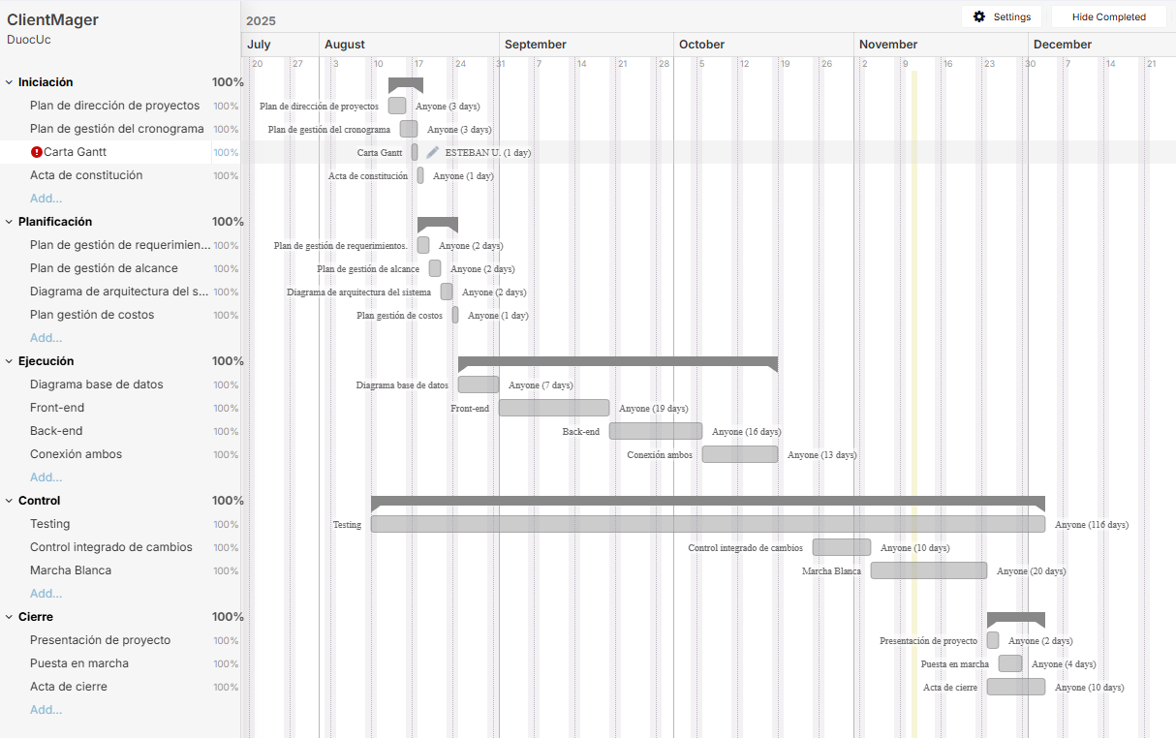

Tabla 2 Carta Gantt

En la carta Gantt se visualiza cómo se desarrolla ClientMager, el sistema web que busca resolver los problemas de la corredora de seguros Mager. A continuación, se describe el cómo se llevará a cabo:

* Planificado entre julio y diciembre de 2025 y dividido en cinco fases delimitadas en el tiempo: la Iniciación se desarrolla del 21 de julio al 1 de agosto, con tareas como el Acta de Constitución, planes de dirección y cronograma, y la carta Gantt;
* La Planificación va del 4 al 22 de agosto, incluyendo planes de requerimientos, alcance, arquitectura del sistema y costos;
* La Ejecución se extiende del 25 de agosto al 17 de octubre, comenzando con el diagrama de base de datos y avanzando con la construcción del Front-end y Back-end hasta la conexión de ambos.
* La fase de Control ocurre entre el 20 de octubre y el 28 de noviembre, con actividades de Testing, control de cambios y Marcha Blanca; y finalmente
* El cierre se desarrolla del 1 al 26 de diciembre, con la elaboración del Acta de cierre. Todo el cronograma sigue una estructura secuencial, con dependencias claras entre tareas y baja simultaneidad.

## Riesgos Asociados al Proyecto

La presente tabla corresponde a la matriz de riesgos asociados al proyecto. En la matriz se encuentra detallado los riesgos identificados con su probabilidad e impacto correspondiente junto con sus planes de mitigación y contingencia.

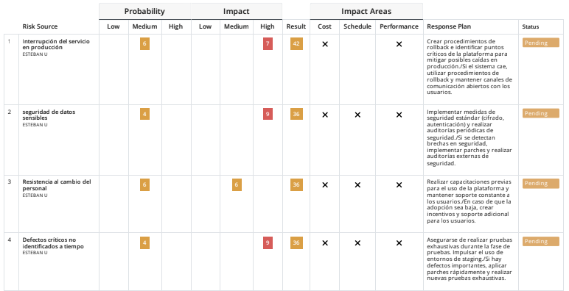

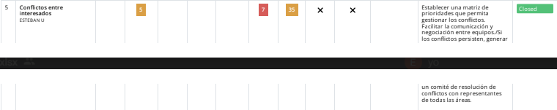

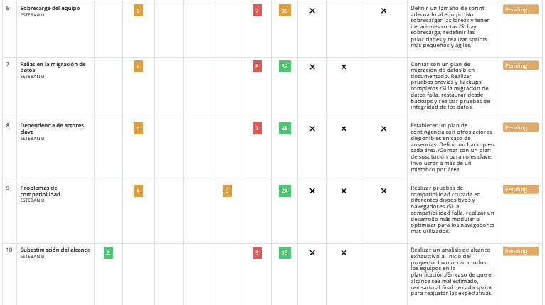

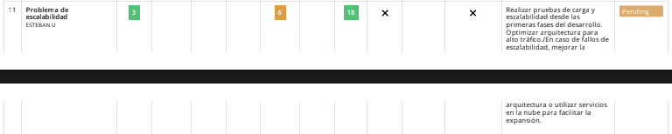

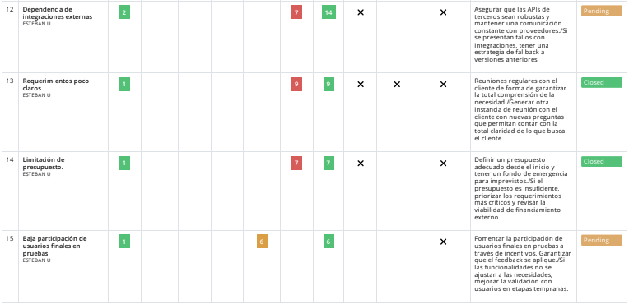

Tabla 3 Matriz de Riesgos

**Nota: Todos los riesgos identificados en las tablas actualmente se encuentran cerrados.**

A continuación, se justifican los niveles de riesgo presentes en el proyecto.

* **Nivel de Riesgo Bajo:** Un riesgo que presente un nivel bajo dentro del proyecto será en base por que los riesgos no son contemplados como una amenaza para el sistema y puede seguir funcionando aún bajo ese riesgo, Los riesgos que son clasificados nivel bajo son debido a que no representan una amenaza completa al proyecto, ya sea por una baja probabilidad de ocurrencia e impacto.
* **Nivel de Riesgo Medio:** Un riesgo que presente un nivel medio dentro del proyecto será en base por los conocimientos y experiencia del equipo. Estos riesgos son clasificados como nivel medio ya que no escapan del control y experiencia del equipo de trabajo.
* **Nivel de Riesgo Alto:** Un riesgo que presente un nivel alto dentro del proyecto será en base por situaciones que se escapen del control del equipo y que comprometan el proyecto completo. Estos riesgos son clasificados como altos ya que causan no solo demoras en el desarrollo del proyecto sino también afectan la viabilidad del mismo.

## Implementación del Proyecto

### Diseño y Arquitectura de la solución

El modelo de datos presentado en el diagrama entidad-relación de tercera forma normal (3NF) representa una estructura relacional diseñada para soportar los requerimientos de la corredora de seguros Mager, enfocándose en la centralización de información de clientes, pólizas y activos asegurados. Esta base de datos facilita la gestión eficiente de clientes (naturales y jurídicos), el seguimiento de pólizas con alertas por vencimiento, la generación de métricas de rendimiento y la trazabilidad de operaciones, alineándose con los objetivos de migrar a un modelo digital proactivo. El diseño es escalable en el tiempo, ya que emplea normalización para minimizar redundancias, relaciones modulares que permiten extensiones futuras, y tipos de datos estándar que soportan crecimiento en volumen de registros sin comprometer el rendimiento. Implementado en Supabase, asegura disponibilidad 24/7 y escalabilidad en la nube.

A continuación, se muestra el modelo de la base de datos la cual soporta los requerimientos obtenidos en base a las reuniones con la corredora de seguros Mager.

Diagrama 1 Modelo Relacional

El modelo relacional de Supabase está organizado en torno a una entidad central POLIZA, que concentra los datos comunes de cualquier póliza (número, estado, fechas de vigencia, cliente asociado, tipo de póliza, forma de pago, primas, comisiones, etc.). Esta tabla se relaciona con TIPO_POLIZA y TIPO_POLIZA_CATEGORIA, que permiten clasificar cada póliza por ramo y categoría, manteniendo la estructura flexible para distintos productos.

En el eje de clientes, existe una tabla CLIENTE genérica que se complementa con dos tablas especializadas: PERSONA_NATURAL y PERSONA_JURIDICA, donde se almacenan los datos específicos de cada tipo (nombres, razón social, representante legal, etc.). A su vez, la información territorial se normaliza en las tablas REGION y COMUNA, referenciadas desde CLIENTE y desde algunas pólizas, lo que evita duplicidades de texto y facilita los filtros geográficos.

El diseño contempla varios módulos de negocio especializados que cuelgan de la tabla POLIZA: pólizas de vehículos (POLIZA_VEHICULO, VEHICULO_LIVIANO, VEHICULO_PESADO), responsabilidad civil (POLIZA_RC_GENERAL, POLIZA_RC_CONSTRUCCION, POLIZA_RC_EMPRESA, POLIZA_RC_EMPRESA_EVENTO, POLIZA_RC_MOP, POLIZA_RC_EVENTO), hogar, PYME, todo riesgo construcción, transporte terrestre, salud individual, vida/conductor, ap vida guardia, abstencia viaje, entre otras. Cada una almacena campos propios de su producto (montos asegurados, actividades, tipos de riesgo, número de trabajadores, etc.), pero todas referencian la misma POLIZA base mediante claves foráneas.

Finalmente, se incluyen tablas de apoyo como DOCUMENTO_POLIZA (archivos asociados a la póliza), ASEGURADO_ADICIONAL (personas adicionales cubiertas), y OBSERVACION (notas o comentarios), que amplían la trazabilidad sin romper la normalización. En conjunto, el modelo está claramente normalizado, separa datos maestros de datos transaccionales y refleja de forma modular los distintos ramos de seguros, permitiendo escalar y mantener la base de datos de manera ordenada.

El presente diagrama de despliegue representa la arquitectura final de ClientMager, compuesta por tres entornos en la nube interconectados: Vercel, donde se alojan el frontend y el backend de la aplicación; Supabase, que provee los servicios de autenticación, base de datos y almacenamiento; y PythonAnywhere, responsable de la ejecución de tareas programadas (cron) para el envío automatizado de correos electrónicos. Toda la comunicación entre estos componentes se realiza mediante REST API sobre HTTPS, garantizando confidencialidad e integridad de los datos.

Diagrama 2 Diagrama de Despliegue

* **Frontend (Vue.js) alojado en Vercel**: Este nodo representa la capa de presentación del sistema, desarrollada utilizando Vue.js como framework principal para la interfaz de usuario. Vercel actúa como plataforma de despliegue optimizada para aplicaciones web frontend, facilitando implementaciones rápidas, previsualizaciones y escalabilidad automática. El frontend maneja la interacción con el usuario, incluyendo la visualización de métricas de rendimiento, gestión de clientes y alertas de vencimiento de pólizas. Su propósito es proporcionar una experiencia intuitiva y responsive, centralizando la navegación y el acceso a funcionalidades clave.
* **Backend (Nuxt) alojado en Vercel**: Este nodo representa la capa de la lógica de negocio del sistema, desarrollado en Nuxt como framework principal para manejar las operaciones y solicitudes HTTPS. El backend maneja las operaciones lógicas.
* **Supabase**: Este nodo integra múltiples servicios en una plataforma de código abierto tipo "Backend as a Service" (BaaS). Incluye:
  + **Auth (JWT)**: Módulo de autenticación basado en JSON Web Tokens (JWT), responsable de la seguridad de accesos, protegiendo información sensible de clientes y usuarios mediante verificación de identidades y control de permisos.
  + **PostgreSQL**: Base de datos relacional que almacena la información centralizada, incluyendo entidades como clientes (naturales y jurídicos), pólizas, vehículos y documentos, conforme al modelo entidad-relación descrito en el diseño de la solución. Soporta consultas eficientes para métricas como clientes registrados y pólizas atrasadas.
  + **Storage**: Componente para el almacenamiento de archivos, como documentos de pólizas digitalizados, facilitando la trazabilidad y auditorías sin comprometer el rendimiento de la base de datos principal. Supabase asegura escalabilidad en la nube, alineándose con los objetivos de centralización y proactividad del proyecto.
* **Cron en PythonAnywhere**: Nodo externo encargado de ejecutar tareas programadas. A intervalos definidos (por ejemplo, diariamente), un script en PythonAnywhere consume la REST API de Supabase utilizando credenciales seguras, consulta las pólizas próximas a vencer o ya vencidas y genera correos electrónicos automáticos con:
  + Listados de pólizas vencidas o por vencer.
  + Resúmenes de actividad relevantes para la corredora.

Gracias a este diseño, la aplicación no solo permite la gestión en línea de clientes y pólizas, sino que también habilita un flujo proactivo mediante el envío automatizado de alertas y resúmenes, reduciendo la probabilidad de perder renovaciones y aportando información oportuna para la toma de decisiones estratégicas.

El diagrama de casos de uso de ClientMager representa, a nivel funcional, cómo interactúa el usuario principal con la solución desarrollada. En particular, se modela el trabajo del Corredor de Seguros dentro del sistema, mostrando las principales tareas que puede realizar para gestionar clientes, pólizas y su estado de vigencia, así como el acceso a información de apoyo para la toma de decisiones. Este diagrama complementa la implementación descrita en la sección de la solución, entregando una visión sintética de las funcionalidades que finalmente se llevaron a la práctica.

Diagrama 3 Diagrama de Caso de Uso

En el diagrama se observa que el Corredor de Seguros puede acceder al Dashboard, registrar clientes, registrar pólizas, consultar pólizas, consultar clientes y recibir notificaciones de pólizas a vencer. El caso de uso Dashboard incluye la visualización de Pólizas no vigentes, Pólizas vigentes y el Valor de pólizas, lo que refleja la implementación de un panel que concentra indicadores clave del negocio y permite al corredor monitorear el estado de su cartera y la ganancia asociada. La funcionalidad de Registrar Cliente se extiende en dos variantes: Persona Natural y Persona Jurídica, lo que modela el flujo común de registro, pero diferenciando los datos requeridos según el tipo de cliente definido en el modelo de datos. Por su parte, Registrar Póliza y Consultar Póliza representan la creación y revisión de las pólizas asociadas a cada cliente; al consultar una póliza, el sistema incluye la consulta del cliente correspondiente y permite ejecutar extensiones como Asignar póliza vigente o Asignar póliza no vigente, coherente con la lógica implementada para gestionar el estado de las coberturas. Finalmente, el caso de uso Notificar de pólizas a vencer muestra la capacidad del sistema para alertar al corredor sobre pólizas próximas a expirar, conectando el comportamiento descrito en el diagrama con la automatización de notificaciones implementada en la solución, y contribuyendo a una gestión proactiva de renovaciones y reducción de pérdidas por vencimientos no atendidos.

### Requerimientos técnicos

En esta sección se detallan los dispositivos, insumos y herramientas necesarios para la implementación del proyecto ClientMager. La selección de estos elementos se basa en los requerimientos operativos identificados, priorizando la eficiencia, la escalabilidad y la colaboración en el desarrollo de una plataforma web centralizada. Se busca garantizar un entorno de trabajo óptimo que soporte las fases de planificación, desarrollo, pruebas y despliegue, alineándose con los objetivos de centralizar la gestión de clientes y pólizas en la corredora de seguros Mager.

* **Insumos**: Los insumos representan los recursos consumibles o servicios esenciales que soportan la conectividad y operatividad continua del equipo:
  + **Internet**: Conexión de banda ancha con velocidad mínima de 50 Mbps de descarga y 10 Mbps de subida, proporcionada a través de proveedores locales confiables. Este insumo es crítico para el acceso a plataformas en la nube, colaboración remota, despliegue de aplicaciones y consulta de recursos en línea, asegurando una disponibilidad constante durante el ciclo de vida del proyecto.
* **Herramientas**: Las herramientas seleccionadas abarcan aspectos de backend, frontend, gestión de proyectos, colaboración, control de versiones, diseño y soporte de inteligencia artificial. Se describen a continuación con su propósito específico:
  + **Supabase**: Plataforma de código abierto que funciona como “Backend as a Service” (BaaS). Se utiliza para alojar la base de datos en la nube quedando operativa 24/7.
  + **Vercel**: Plataforma en la nube. Optimizada para el desarrollo web frontend que permite a los desarrolladores implementar, previsualizar y enviar aplicaciones web de forma rápida y sencilla. Se utiliza para el despliegue del frontend y backend para su funcionamiento 24/7.
  + **Teamwork**: Plataforma de gestión de proyectos y recursos impulsada por inteligencia artificial. Se utilizó para la gestión gestión del proyecto.
  + **Agentes IA:** Uso de diferentes LLM (ChatGPT, Gemini, Claude, etc.) para la reducción de tiempo en tareas menos prioritarias y críticas. Lo cual aumentó la productividad y la dedicación a tareas más complejas y críticas.
  + **Google Docs**: Editor de texto online desarrollado por Google para la creación de documentos de manera colaborativa. Con Google docs se desarrolló la documentación de informes como: Acta de constitución, la gestión de requerimientos, Plan de gestión del alcance.
  + **Github**: Servicio de código abierto, se utilizó GItHub para mantener un control de versión en las aplicaciones del proyecto mediante ramificaciones permitiendo implementar las funcionalidades requeridas sin interferir en las versiones principales de las aplicaciones.
  + **Editores de Código**:
    - **Visual Studio Code**: Editor gratuito desarrollado por Microsoft, orientado al desarrollo frontend. Proporciona extensiones para depuración, integración con Git y soporte para lenguajes como HTML, CSS y JavaScript, optimizando la creación de la interfaz de usuario.
    - **WebStorm**: Editor con capa gratuita desarrollado por JetBrains, enfocado en el desarrollo de proyectos web. Enfocado lenguajes como JavaScript y TypeScript, ofreciendo herramientas avanzadas para refactorización, depuración y gestión de dependencias, lo que acelera la implementación de la lógica de negocio.
  + **Figma**: Herramienta de diseño de interfaces (UI) y experiencia de usuario (UX) basada en la nube. Se utilizó para diseñar y prototipar la funcionalidad de la vista del cliente

La presente tabla muestra una compilación detallada de los requerimientos funcionales y no funcionales identificados para la plataforma ClientMager, con el propósito de establecer las especificaciones técnicas y operativas esenciales que guíen el diseño, desarrollo y despliegue del sistema. Esta tabla sirve como instrumento fundamental para alinear las expectativas de la corredora de seguros Mager con la solución tecnológica propuesta, asegurando que se aborden aspectos clave como la centralización de datos, la automatización de procesos y la seguridad de la información, lo cual facilita una implementación eficiente y escalable que resuelva las ineficiencias operativas actuales y soporte la toma de decisiones estratégicas.

| Requerimientos del Sistema | | | |
| --- | --- | --- | --- |
| **ID** | **Nombre** | **Tipo** | **Descripción** |
| R.1 | Crear Clientes | Funcional | Los usuarios del sistema pueden crear clientes para almacenar sus datos personales. Los clientes se dividen en dos tipos; persona natural y persona jurídica |
| R.2 | Modificar clientes | Funcional | Los usuarios del sistema pueden modificar datos almacenados de los clientes en la plataforma. |
| R.3 | Listar / Visualización de los clientes | Funcional | Los usuarios del sistema pueden visualizar y buscar los datos de un cliente mostrando sus atributos como nombre, apellido, estado, etc. |
| R.4 | Crear de Pólizas | Funcional | Los usuarios del sistema pueden crear pólizas, las cuales contendrán los datos de: el cliente, el tipo de póliza, el bien asegurado o persona asegurada, el valor, las cuotas y fechas de pago. |
| R.5 | Sistema de Notificaciones | Funcional | Sistema automático que notificará al usuario por correo electrónico sobre las pólizas que estén por vencer en base a la fecha de los pagos de las cuotas. |
| R.6 | Listar / Visualización de los polizas | Funcional | Los usuarios del sistema pueden visualizar y buscar los datos de una póliza mostrando sus atributos. |
| R.7 | Disponibilidad | No Funcional | Asegura que el portal esté operativo el 99.9% del tiempo, minimizando interrupciones. |
| R.8 | Dashboard | Funcional | Apartado donde el usuario podrá visualizar la información resumida sobre las pólizas creadas, ganancia total por comisión, pólizas vigentes y vencidas. |
| R.9 | Asegurar la confidencialidad de los datos | No Funcional | Asegura la protección de datos personales conforme a las regulaciones de privacidad. |
| R.10 | Sistema Responsive | Funcional | El portal debe adaptarse visualmente a distintos tamaños de pantalla. |

Tabla 4 Requerimientos del Sistema

### Desarrollo de la solución

El desarrollo de la plataforma ClientMager se realizó siguiendo la arquitectura definida previamente, integrando un frontend en Vue.js desplegado en Vercel, un backend en Nuxt responsable de la lógica de negocio y una base de datos PostgreSQL en Supabase, que además provee servicios de autenticación y almacenamiento de archivos. Esta combinación permitió construir una solución web centralizada, disponible 24/7 y alineada con los requerimientos de la corredora de seguros Mager. A continuación, se detallan las capturas evidenciando el desarrollo del proyecto.

Desde el punto de vista del frontend, la implementación se enfocó en entregar una interfaz clara, ordenada y orientada a la operación diaria de la corredora. En la **Imagen 1 (Dashboard)** se observa la vista principal, donde se desarrolló un panel de control que consume datos desde el backend para mostrar métricas clave del negocio: cantidad de pólizas vigentes y vencidas, cartera total de clientes, pólizas próximas a vencer y montos asociados a comisiones. Esta pantalla se construyó utilizando componentes reutilizables (tarjetas, tablas y gráficos), lo que facilita su mantenimiento y permite incorporar nuevas métricas sin alterar la estructura general del sistema.

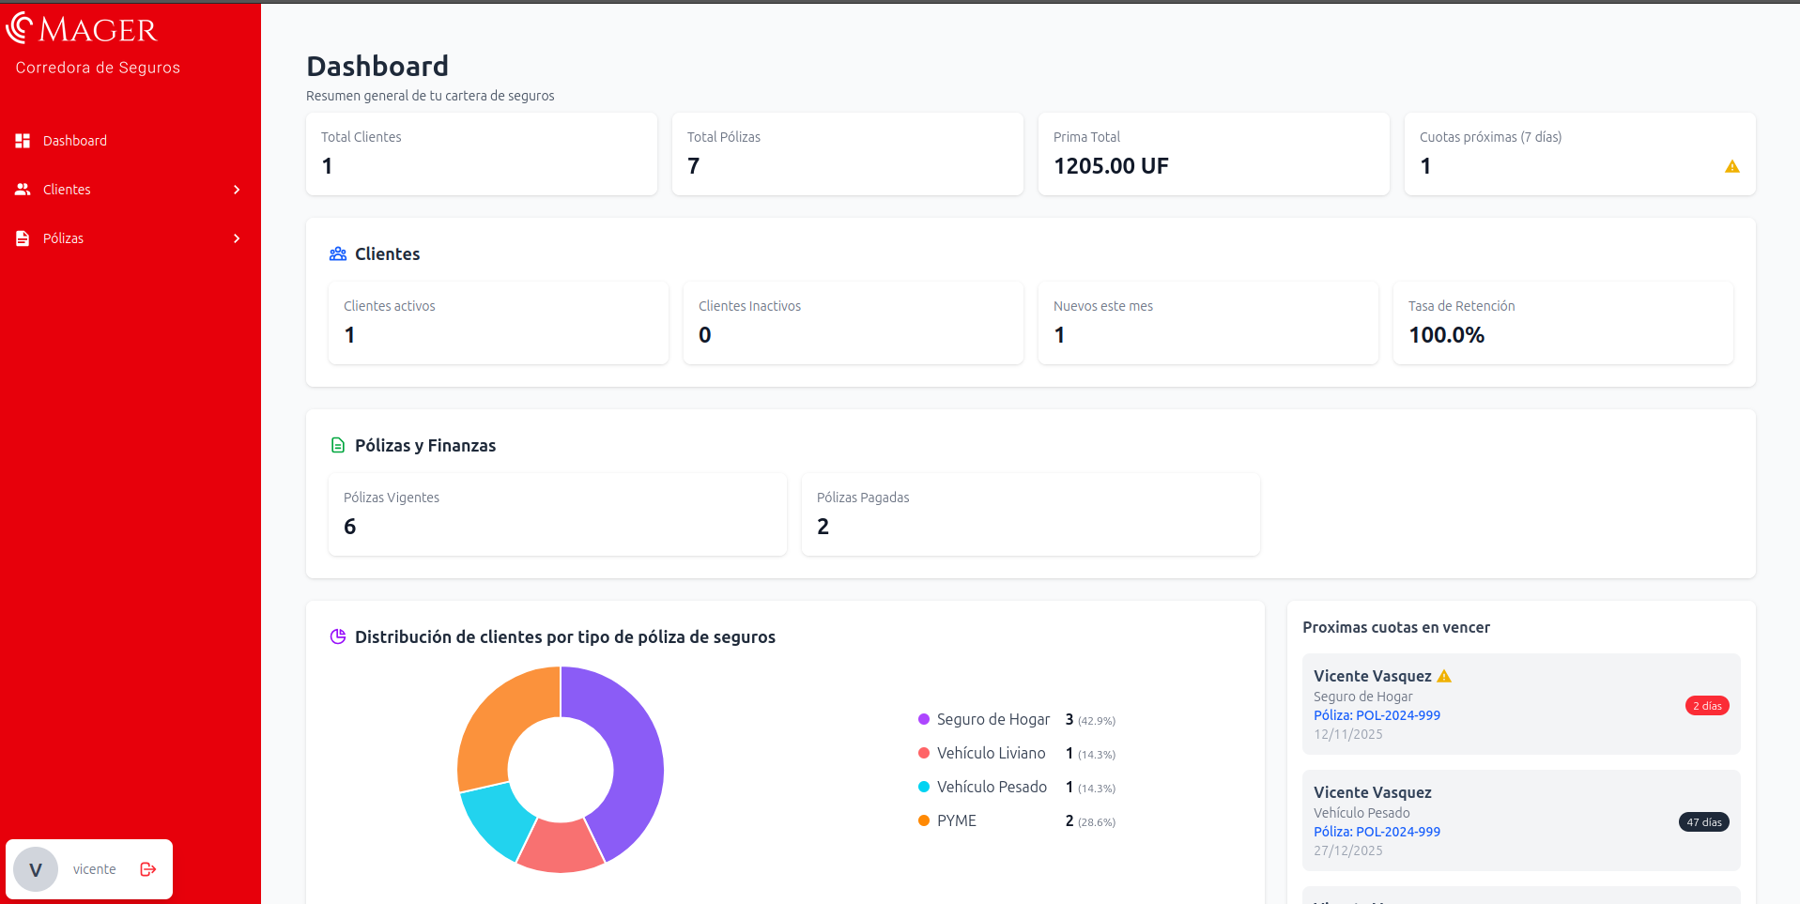

Imagen 1 DashBoard

La Imagen 2 (Cartera de Clientes) muestra el módulo de gestión de clientes, desarrollado para cumplir con los requerimientos R.1, R.2 y R.3. En esta vista se implementó una tabla dinámica que permite listar, buscar y filtrar clientes por distintos criterios (nombre, tipo de cliente, estado, etc.). Cada fila está conectada con el backend mediante peticiones HTTP seguras (HTTPS), recuperando la información almacenada en las entidades CLIENTE, PERSONA_NATURAL y PERSONA_JURIDICA de la base de datos. Esta capa de presentación fue diseñada para ser responsive, de modo que pueda utilizarse tanto en escritorio como en dispositivos móviles.

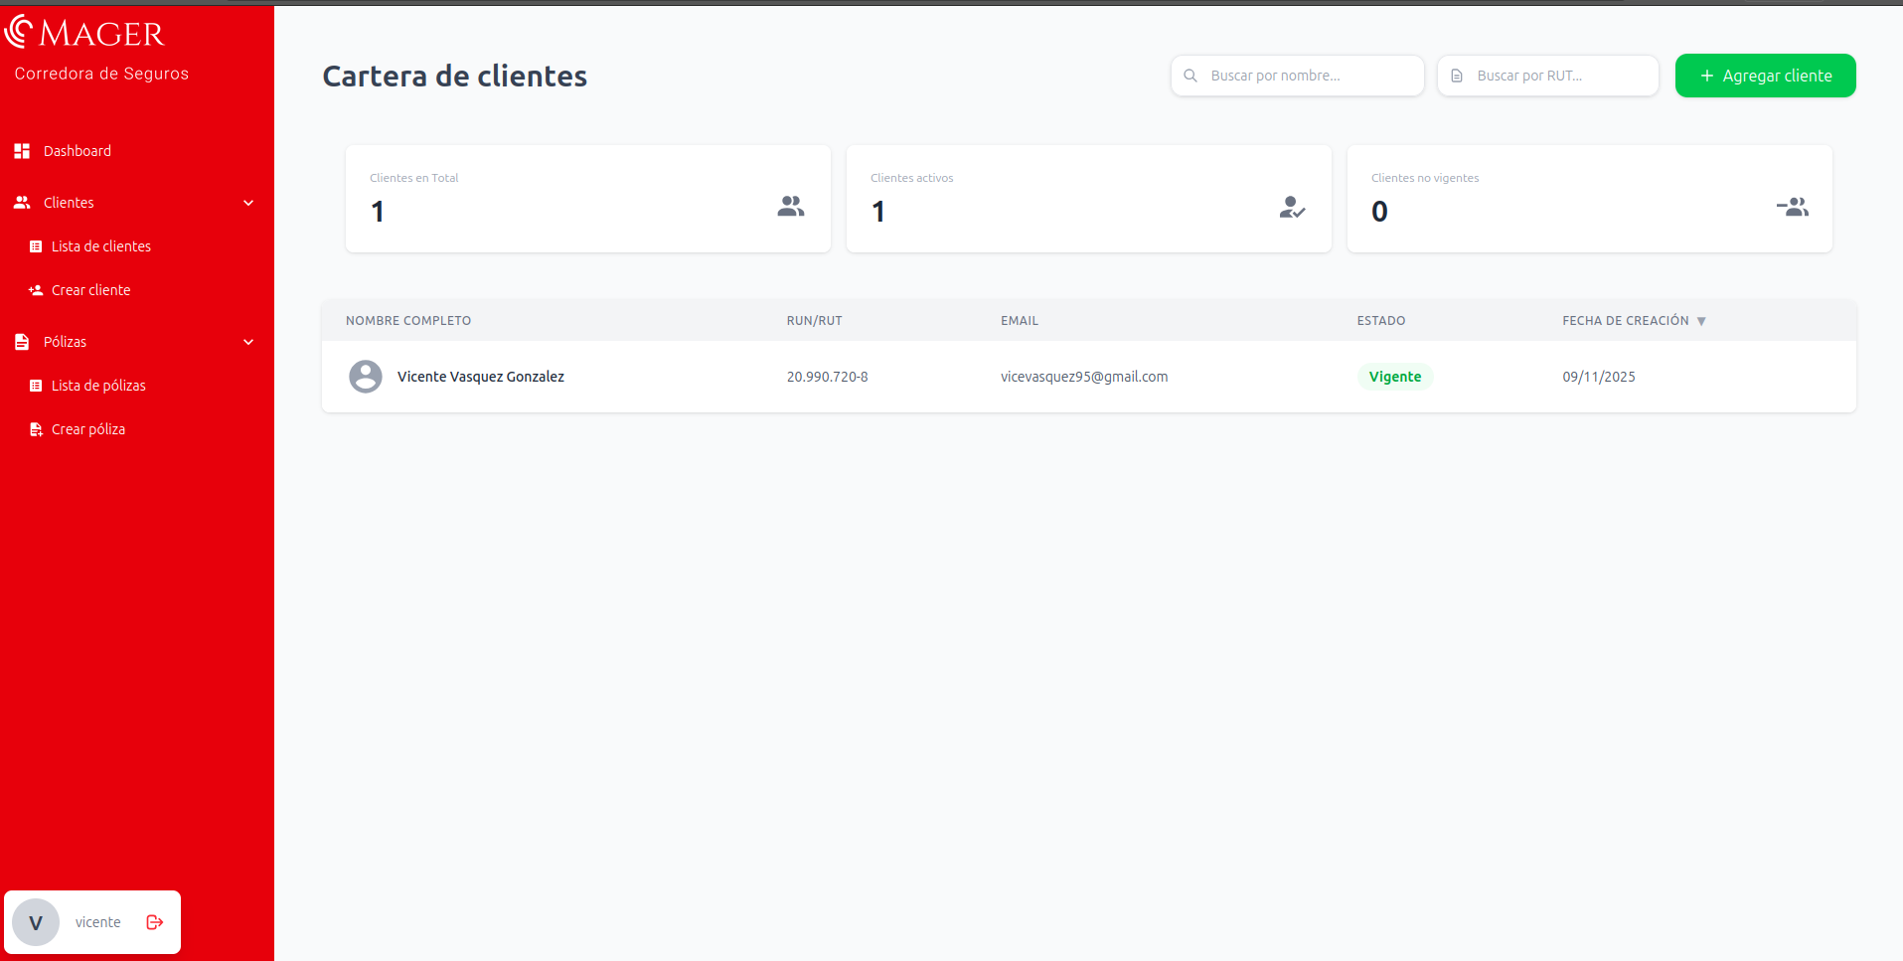

Imagen 2 Cartera de Clientes

Para la creación de nuevos registros, se desarrollaron formularios que validan la información antes de ser enviada al servidor. En la **Imagen 3** se aprecia el formulario que permite registrar clientes tipo persona natural o jurídica. Este formulario está conectado con Supabase, asegurando que los datos ingresados se almacenen de manera consistente y acorde al modelo relacional. Se implementaron validaciones para reducir errores y asegurar la calidad de los datos desde el momento de la captura.

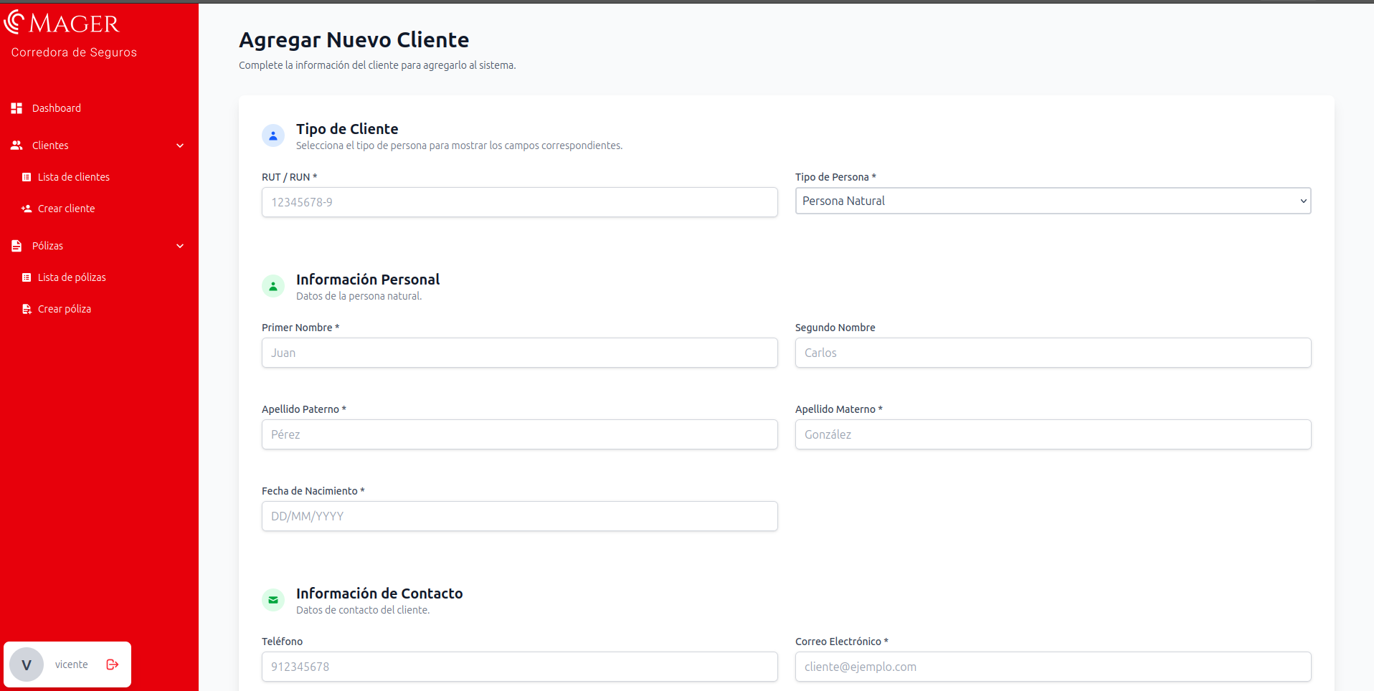

Imagen 3 Crear Cliente

El módulo de pólizas se implementó como el núcleo funcional de la plataforma, dado que responde directamente al problema de renovaciones atrasadas y pérdida de ingresos. La **Imagen 4** y la **Imagen 5** muestran la vista general donde el usuario puede visualizar las pólizas registradas, su estado (vigente, vencida, por vencer) y acceder rápidamente a operaciones como edición, revisión de información detallada o creación de nuevas pólizas. Esta pantalla consume datos de las entidades POLIZA, TIPO_POLIZA, TIPO_POLIZA_CATEGORIA y las entidades asociadas a vehículos y hogar, permitiendo una trazabilidad completa por cliente.

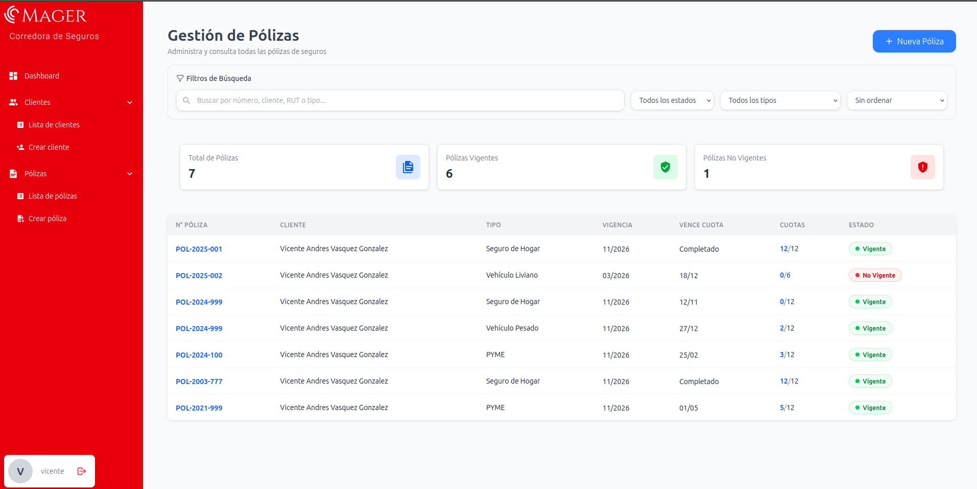

Imagen 4 Gestión de Pólizas

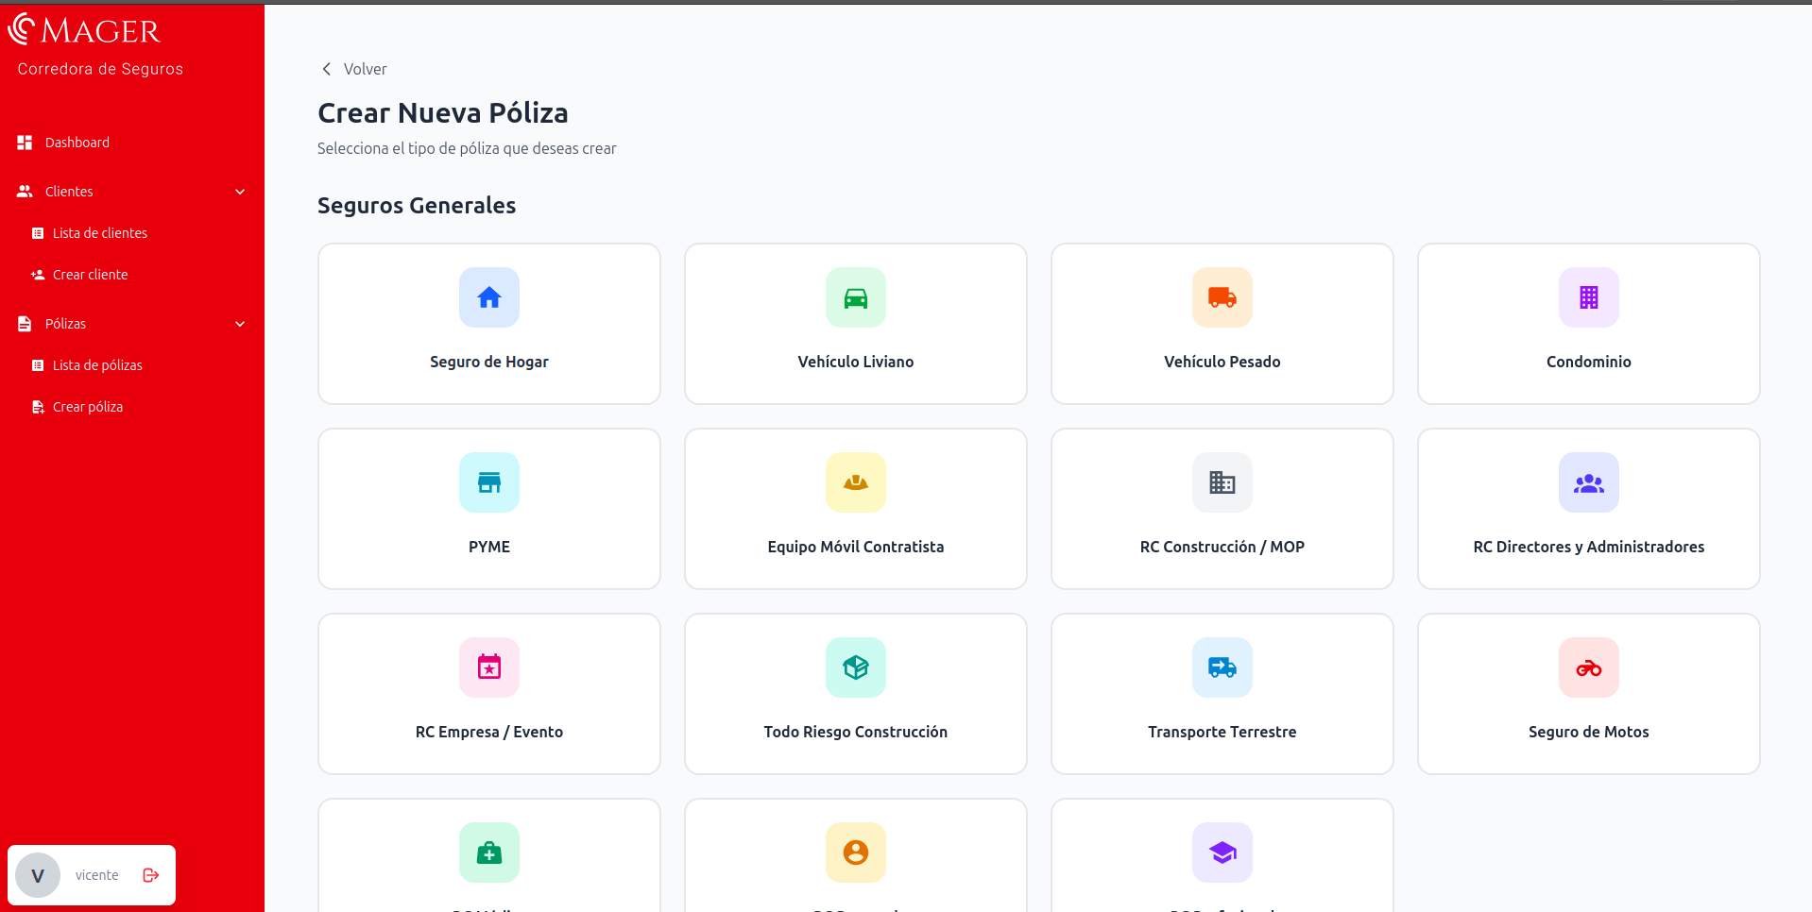

Imagen 5 Panel de Pólizas

En la Imagen 6se presenta el formulario de creación de pólizas, desarrollado para permitir asociar un cliente, definir el tipo de póliza, registrar el bien asegurado (vehículo, hogar, personas, etc.), y especificar información financiera como valor asegurado, cuotas y fechas de pago. La lógica de negocio del backend valida que las relaciones entre cliente, póliza y bien asegurado sean coherentes, y que las fechas de vencimiento queden correctamente registradas para ser utilizadas posteriormente por el sistema de notificaciones.

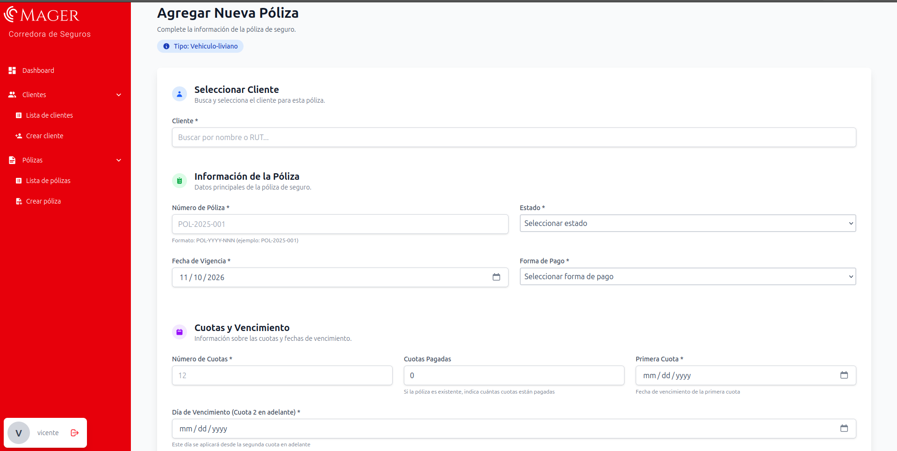

Imagen 6 Crear Póliza

La consulta y el detalle de cada póliza se implementaron en vistas especializadas. La Imagen 7muestra apartados donde se despliega información completa de una póliza seleccionada: datos del cliente, bien asegurado, fechas clave, estado y documentos asociados. Desde esta misma vista el usuario puede acceder a acciones como descargar documentos, revisar el historial o iniciar un proceso de renovación.

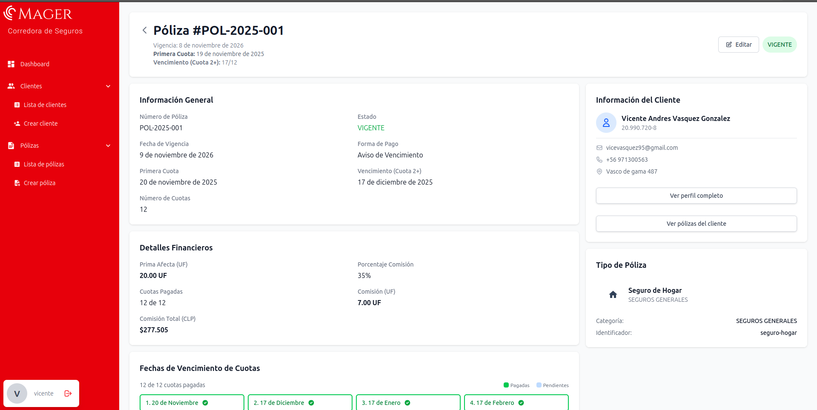

Imagen 7 Información Póliza

Para cubrir la necesidad de mantener la información actualizada, se implementó la funcionalidad de edición de pólizas, evidenciada en la Imagen 8. Esta interfaz reutiliza gran parte de los componentes del formulario de creación, pero precargados con la información existente. El flujo de edición fue diseñado para minimizar errores, mostrando mensajes claros de confirmación y validando que los cambios no dejen la póliza en un estado inconsistente.

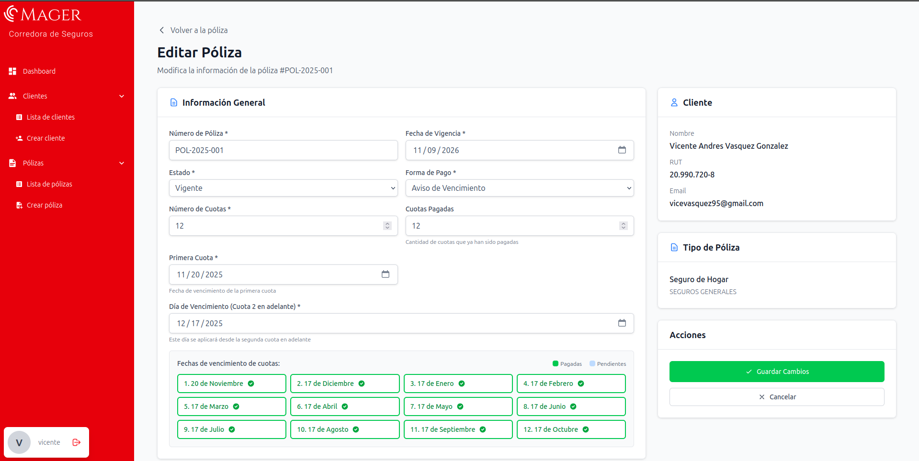

Imagen 8 Edición en Póliza

La gestión integral del cliente se complementa con la vista mostrada en la Imagen 9. En esta sección se desarrolló un perfil que centraliza todos los datos relevantes del cliente: información personal o jurídica, pólizas activas, pólizas vencidas, contacto y otros elementos que facilitan la atención comercial. Esta pantalla se conecta con múltiples tablas del modelo relacional, logrando una visión del cliente que antes no existía en la corredora.

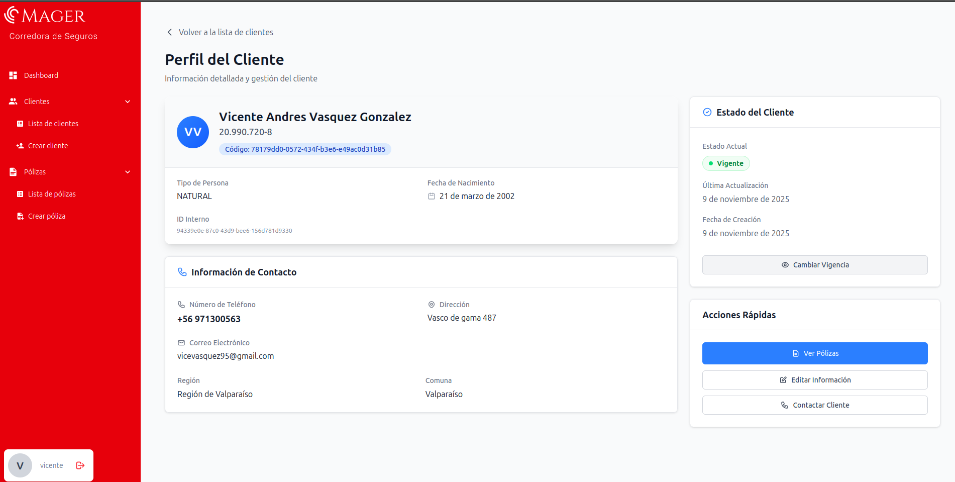

Imagen 9 Perfil del Cliente

La Imagen 10 muestra una vista consolidada de todas las pólizas registradas en el sistema. Esta lista incluye filtros por estado, tipo de póliza, fecha de vencimiento y cliente, apoyando la gestión diaria y el control preventivo de renovaciones. Esta pantalla es clave para el cumplimiento del requerimiento R.5, ya que a partir de esta información el sistema puede determinar qué pólizas están próximas a vencer y activar el sistema de notificaciones por correo electrónico definido en el backend.

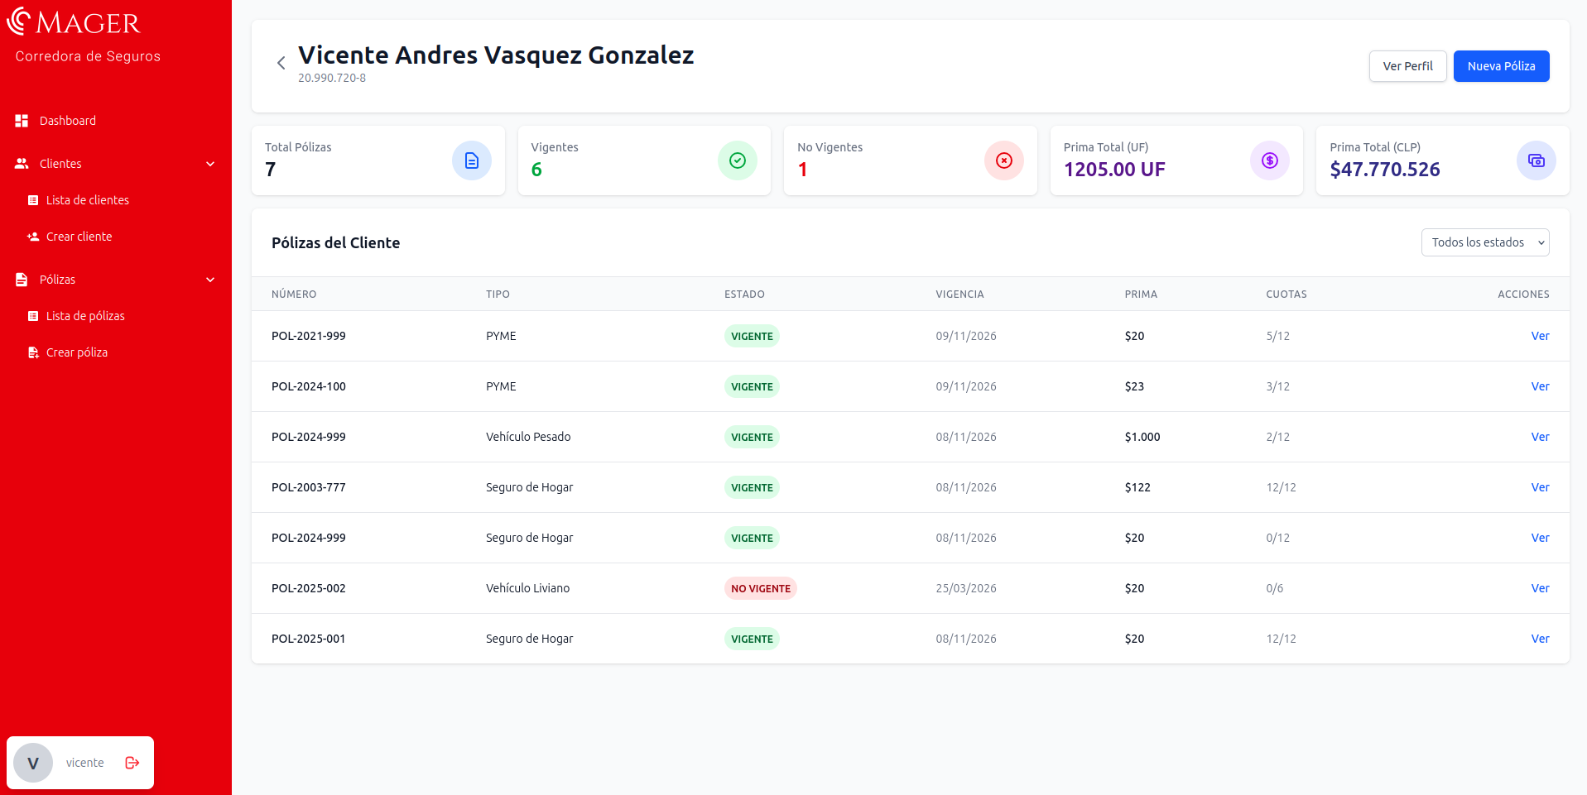

Imagen 10 Lista de Pólizas

De esta manera, la solución cumple con los objetivos del proyecto: centralizar la información, automatizar procesos clave y entregar una herramienta operativa que mejora la trazabilidad, la eficiencia y la capacidad de toma de decisiones de la corredora de seguros Mager.

## Definición de Recursos y Costos asociados al Proyecto

Esta sección tiene como propósito fundamental identificar, cuantificar, justificar y asignar un valor monetario a **todos** los elementos necesarios para el desarrollo, pruebas, despliegue y mantenimiento del proyecto **ClientMager**. Los costos se agrupan en dos categorías principales: Recursos Humanos (RR.HH.) y Recursos Físicos/Herramientas.

**Recursos Humanos**

El costo de Recursos Humanos se basa en la estructura del equipo definida en la asignación de roles, garantizando una ejecución coordinada y eficiente. El cálculo monetario se realiza en base a un valor mensual y por hora, estimado para un total de 160 horas por mes para cada rol.

**Jefe de Proyecto — $800.000/mes (≈ $5.000/h):** Se remunera este monto porque asume la responsabilidad integral del resultado (alcance, plazos y presupuesto), coordina a todos los actores, gestiona riesgos y cambios, y garantiza cumplimiento y trazabilidad; su criterio previene sobrecostos y retrabajos, impactando directamente en la rentabilidad del proyecto. Requiere seniority en metodologías (Scrum/PMI), habilidades de liderazgo y negociación, y disponibilidad en hitos críticos; el valor reconoce esa escasez de perfil, el riesgo asumido y los costos indirectos de operación.

**Ingeniero Informático — $640.000/mes por ingeniero (≈ $4.000/h):** Se paga este monto porque transforma requisitos en software desplegable y mantenible (código, pruebas, CI/CD, seguridad), resolviendo problemas de alta complejidad técnica con impacto directo en funcionalidad, calidad y tiempo de entrega. Su experiencia reduce fallas y costo futuro de cambios, mejora la productividad del equipo y soporta incidentes en producción; el valor está alineado al mercado para perfiles con las tecnologías del proyecto e incluye costos indirectos de herramientas y soporte.

|  |  |  |  |  |  |  |
| --- | --- | --- | --- | --- | --- | --- |
| RR.HH. | | | | | | |
| RRHH | Valor Mes | Valor Hora | Horas por Mes | Cantidad Contratados | Costo Mes por Área | Costo Total Área |
| Jefe de Proyecto | $500.000 CLP | $3.125 CLP | 160 | 1 | $500.000 CLP | $2.000.000 CLP |
| Ingenieros Informáticos | $500.000 CLP | $3.125 CLP | 160 | 2 | $1.000.000 CLP | $4.000.000 CLP |
| Sub-Total | $6.000.000 CLP | | | | | |

Tabla 5 Recurso Humano

**Recursos Físicos**

Esta categoría detalla los insumos físicos y los servicios de *software* (herramientas) que son indispensables para el desarrollo, el control de versiones, el despliegue y la operación continua ($24/7$) de la solución tecnológica

**Plan de Internet (x3):** Se invierte en tres accesos dedicados para asegurar conectividad estable en los frentes de trabajo (oficina, laboratorio y terreno), con ancho de banda y latencia adecuados para despliegues, telemetría y videostream; el costo cubre el SLA del proveedor, soporte 24/7 y continuidad operativa, mitigando riesgos de caída que detienen al equipo y retrasan hitos.

**Vercel (Pro-Plan):** Se paga la suscripción porque habilita CI/CD, previews por PR, edge network y CDN con métricas y rollbacks instantáneos para el frontend; reduce tiempo de puesta en producción, facilita QA con entornos efímeros y mejora tiempos de carga a usuarios finales, lo que impacta en la experiencia y en los KPIs del proyecto.

**Supabase (Pro-Plan):** El plan profesional proporciona base de datos Postgres gestionada, autenticación, storage y APIs en tiempo real con copias de seguridad, monitoreo y límites ampliados; se paga para asegurar seguridad, escalabilidad y soporte empresarial, evitando costos de administrar infraestructura propia y disminuyendo el riesgo de pérdida de datos o indisponibilidad.

|  |  |  |  |  |
| --- | --- | --- | --- | --- |
| Recursos Físicos | | | | |
| Recursos | Valor + IVA | Cantidad | Costo Mensual | Costo Total |
| Internet (Movistar 600MB) | $16.990 CLP | 3 | $50.970 CLP | $203.880 CLP |
| Vercel (Pro Plan) | $19.000 CLP | 4 | $19.000 CLP | $76.000 CLP |
| Supabase (Pro Plan) | $24.000 CLP | 4 | $24.000 CLP | $96.000 CLP |
| PythonAnywhere | $5.590 CLP | 4 | $5.590 CLP | $23.800 CLP |
| **Sub-Total** | **$399.680 CLP** | | | |

Tabla 6 Recurso Físico

|  |  |
| --- | --- |
| **Categoría de Costo** | **Costo Total** |
| Sub-Total RR.HH | $6.000.000 CLP |
| Sub-Total Recursos Físicos y Herramientas | $399.680 CLP |
| Utilidad (10%) | $639.968 CLP |
| **Costo Total del Proyecto** | **$7.039.648 CLP** |

Tabla 7 Total de Recursos

# CONCLUSIÓN

En síntesis, a partir de la detección del problema de gestión manual, dispersa y reactiva en la corredora de seguros Mager caracterizado por la falta de centralización de la información, dificultades para el seguimiento de pólizas y riesgo de pérdidas por renovaciones no gestionadas se diseñó e implementó la plataforma web ClientMager como una solución digital integral. Durante el desarrollo se definió y normalizó el modelo de datos, se construyó una arquitectura basada en Supabase, frontend en Vue.js y backend en Nuxt desplegados en la nube, y se incorporaron funcionalidades clave como la administración de clientes y pólizas, el registro de activos asegurados, paneles de visualización y alertas de vencimiento. Finalmente, las pruebas de funcionamiento permitieron validar que el sistema responde de forma correcta a los requerimientos planteados, mejorando la trazabilidad, reduciendo el riesgo de pérdida de información y habilitando una gestión más proactiva de la cartera, con lo cual se da cumplimiento a los objetivos generales y específicos definidos para el proyecto.

# BIBLIOGRAFÍA

# 

# ANEXOS

Los siguientes documentos y hojas de cálculo permitieron una planificación profunda para la realización del proyecto. Otorgando una visión clara y especifica de las necesidades de la corredora de seguros Mager.

* [Planilla de Requerimientos](https://duoccl0-my.sharepoint.com/:x:/g/personal/cam_trivino_duocuc_cl/ET1ClIgZXttNh_FZIN6VyVgBWnhLrugR_xQvLixNgmgpMA?e=tNkiyH)
* [Acta de Constitución del Proyecto](https://duoccl0-my.sharepoint.com/:w:/g/personal/cam_trivino_duocuc_cl/EatHspzpT31IiX5qxWj4yhUBVQnGrIyGVJWcom5OrEcoVQ?e=FTgn0i)
* [Gestión de Requerimientos](https://duoccl0-my.sharepoint.com/:w:/g/personal/cam_trivino_duocuc_cl/EXu8zT6XNOdImNZQ2RDAt3UB6wnYPOYEjeDUV7Xg63yPXw?e=hZiy9s)
* [Gestión del Alcance](https://duoccl0-my.sharepoint.com/:w:/g/personal/cam_trivino_duocuc_cl/ERwiN1S3cY9MsqS80msfDnYBHMKC1WTrXpg5ow11256lUQ?e=KoURQo)
* [Riesgos del Proyecto](https://duoccl0-my.sharepoint.com/:w:/g/personal/cam_trivino_duocuc_cl/EbdG_VQy1LRCmVApExnsgeQBG78Nh6oHrkOBSJcwg2G47Q?e=WQxJqc)